Domenica 21 Gennaio - III^ Domenica T.O. - Anno B
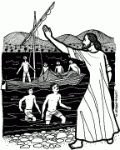
VANGELO (Mc 1, 14-20)
Dopo che Giovanni fu arrestato, Gesù andò nella Galilea, proclamando il vangelo di Dio, e diceva: «Il tempo è compiuto e il regno di Dio è vicino; convertitevi e credete nel Vangelo». Passando lungo il mare di Galilea, vide Simone e Andrea, fratello di Simone, mentre gettavano le reti in mare; erano infatti pescatori. Gesù disse loro: «Venite dietro a me, vi farò diventare pescatori di uomini». E subito lasciarono le reti e lo seguirono. Andando un poco oltre, vide Giacomo, figlio di Zebedeo, e Giovanni suo fratello, mentre anch’essi nella barca riparavano le reti. E subito li chiamò. Ed essi lasciarono il loro padre Zebedeo nella barca con i garzoni e andarono dietro a lui.

Domenica 28 Gennaio - IV^ Domenica T.O. - Anno B
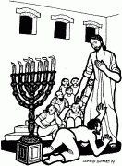
VANGELO (Mc 1, 21-28)
In quel tempo, Gesù, entrato di sabato nella sinagoga, a Cafàrnao, insegnava. Ed erano stupiti del suo insegnamento: egli infatti insegnava loro come uno che ha autorità, e non come gli scribi.
Ed ecco, nella loro sinagoga vi era un uomo posseduto da uno spirito impuro e cominciò a gridare, dicendo: «Che vuoi da noi, Gesù Nazareno? Sei venuto a rovinarci? Io so chi tu sei: il santo di Dio!». E Gesù gli ordinò severamente: «Taci! Esci da lui!». E lo spirito impuro, straziandolo e gridando forte, uscì da lui. Tutti furono presi da timore, tanto che si chiedevano a vicenda: «Che è mai questo? Un insegnaménto nuovo, dato con autorità. Comanda persino agli spiriti impuri e gli obbediscono!». La sua fama si diffuse subito dovunque, in tutta la regione della Galilea.

CHIESETTA DELLA B.V. DELLA SALUTE: Giovedì 25 c.m. alle 20,45 presso la cantina Baccichetto, le famiglie della via Salute e della Comunità parr.le sono invitate ad una fraterna riunione per un aggiornamento su questa chiesetta, in Via Roma, che i nostri padri hanno costruito e ci hanno affidato per il culto e la preghiera.

Parrocchia S.Tommaso di Canterbury
Via Roma, 64 31047 Ponte di Piave tel. 0422 759132
Don Gian Paolo Bano 3487332879 bano.gian.paolo@gmail.com pontedipiave@diocesitv.it
Potete trovare il foglietto parrocchiale tutte le settimane sul sito
www.oratoriosantommaso.it segui il tuo oratorio anche su twitter - @OratorioPdiP e Facebook - Oratorio Ponte di Piave

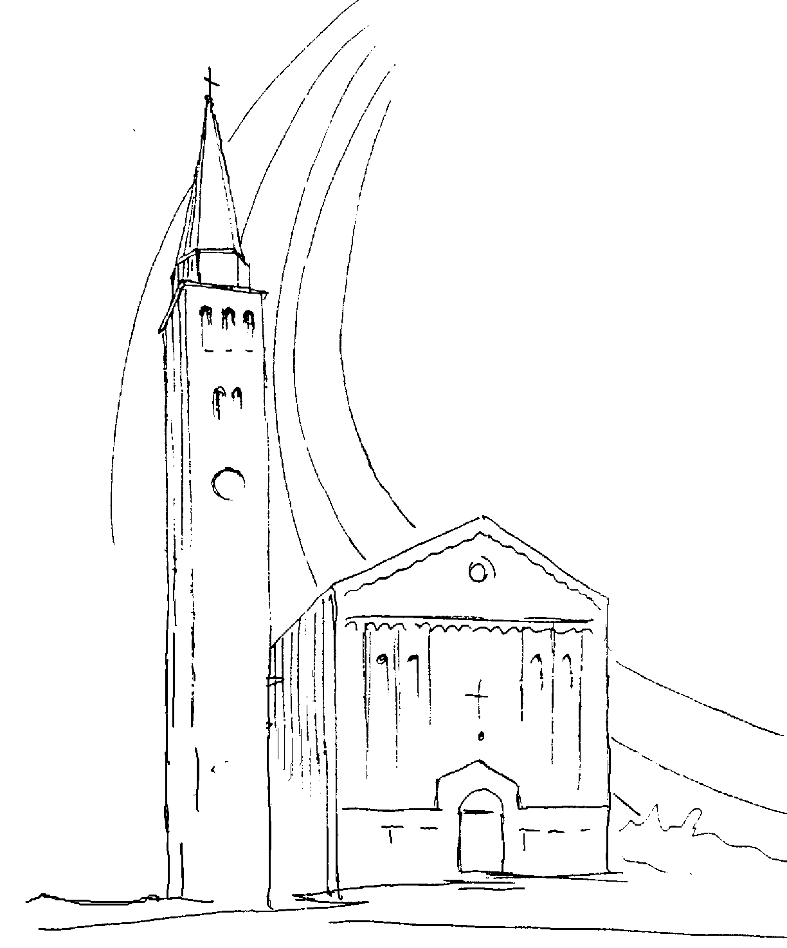

PARROCCHIA

S. TOMmASO DI CANTERBURY

PONTE di PIAVE - DIOCESI di TREVISO

III^ Domenica T.O. - Anno B -

Foglio di informazione 3 /2018

Carissimi parrocchiani, buona Domenica e buona settimana! Alla Messa delle 18,30 di domani-Domenica, i nostri ragazzi cresimandi saranno accolti in chiesa, accompagnati dai loro genitori, padrini e catechiste. La Comunità, nella persona del parroco, rivolgerà loro una domanda, la stessa che Gesù fece ai due discepoli di Giovanni Battista che tra la folla lo seguivano: ”Che cosa cercate”? Al che diranno di voler fare la Cresima. E noi, a nome di Gesù, risponderemo: “Venite e vedrete!”. Li inviteremo, cioè, a cercarlo, a incontrarlo e a seguirlo. Infatti non è sufficiente aver ricevuto il Battesimo e aver imparato le preghiere da bambini, aver frequentato il catechismo…ma è fondamentale nella loro età così bella e ricca di promesse e nello stesso tempo, attraversata da difficoltà, dubbi e incertezze su tutto, scegliere Gesù, personalmente e liberamente, come amico e compagno di vita. Cari ragazzi, Vi auguro di lasciarvi affascinare da Gesù e di poter rispondere con generosità e con gioia alla sua chiamata: “Venite e vedrete”. “Non temete! Io sono con voi tutti i giorni”. “Andate e annunciate la gioia del Vangelo”. Inoltre, Vi invito a perseverare nella preghiera allo Spirito Santo, a partecipare con gioia all’esperienza comunitaria ad Assisi e al ritiro con Don Edy: Lunedì 19 Febbraio dalle 14,30 alle 16,30 in parrocchia. Anche ai vostri genitori e padrini sarà offerta una riflessione sull’importanza della loro missione educatrice, da parte di Mons, Marangon Don Giorgio, parroco di Piombino Dese: Lunedì 19 febbraio in Oratorio alle 20,45. Per tutti - cresimandi, genitori e padrini - l’invito a partecipare ad una celebrazione comunitaria del Perdono in chiesa: Venerdì 9 Marzo alle 20,45.
Domenica 4 febbraio si celebra la 40^ Giornata per la Vita perché, la “vostra gioia sia piena”. Venerdì 6 c.m. alle 20,45 ci sarà la proiezione di un film dal titolo “affrontare con coraggio la maternità” ed una testimonianza del CAV e del MpV in sala teatro del nostro Oratorio. Con le catechiste e le mamme disponibili ci troveremo (domani)Lunedì in canonica alle ore 16,30 a preparare questa Domenica per la VITA animando tutte le Messe e accompagnando i nostri bambini con il dono di una primula in aiuto a quelli più poveri. Don Gian Paolo

Settimana dal 21 al 28 gennaio 2018
Domenica 21  III^ del T.O.  3^ del salterio |  | 9.00  10.30  18.30 | S. Messa; Def.ti Zerbato Domenico; Carrara Elda (anniv.) Fam. Paro e Dussin; Dassie Linda; Maria Vittoria;  S. Messa; Def.ti Toffoletto Dino, Antonia e Romina; Turchetto Ketty in Gesuati; Tumiotto Primo (anniv).  S. Messa Presentazione cresimandi  Gio 3,1-5.10; 1Cor 7,29-31; Mc 1,14-20
Lunedì 22 |  | 15.30 | Vespri e S. Messa per l’unità dei cristiani  2Sam 5,1-7.10; Mc 3,22-30
Martedì 23 |  | 15.30 | Vespri e S. Messa per l’unità dei cristiani  2Sam 6,12b-15.17-19; Mc 3,31-35
Mercoledì 24  s. Francesco di Sales |  | 15.30 | Vespri e S. Messa; Def.ti Gatti Cirillo e Bonato Carolina  2Sam 7,4-17; Mc 4,1-20
Giovedì 25  Conversione di s. Paolo |  | 8.30  18.15 | Lodi e apertura dell’Adorazione  Vespri, chiusura dell’Adorazione e S. Messa; Def.to Nardi Luigi  At 22,3-16 opp. At 9,1-22; Mc 16,15-18
Venerdì 26  Ss.Timoteo e Tito |  | 15.30 | Vespri e S. Messa; Def.ti Paro Igino, Maria e Luigino  2Tm 1,1-8 opp. Tt 1,1-5; Lc 10,1-9
Sabato 27  Memoria della B. V.  (s. Rosario) |  | 18.30 | S. Messa; Def.ti Dal Ben Ernesto, Momi Anita e Roman Roberto; Buso Lodovico e famiglia; De Luca Ircano; Fam, Spinato Vittorio: De Toffol Cipriano e Lina; Lorenzon Umberto, Montagner Ada e Borsato Aurelio; Zanchetta Aldo e Cardin Emma  2Sam 12,1-7a.10-17; Mc 4,35-41
Domenica 28  IV^ del T.O.  4^ del salterio | 9.00  10.30  18.30 |  | S. Messa; Def.ti Paro Ettore, Angela e Luigino; Freschi Paolo, Bruno e Mario; Bianco Giovanni; Bergamo Luigi, Scardellato Carmela e Tumiotto Corinna; Storto Antonio, Marilena, Genoveffa, Zigraj Stjepan e Vizner Tatiana  S. Messa; Def.to Cesare Sari  S. Messa con i Ragazzi dello sport e le loro famiglie; Per le anime del purgatorio  Dt 18,15-20; 1Cor 7,32-35; Mc 1,21-28
celebrazioni e intenzioni ss. Messe nella settimana per l’unità

DOMENICA PASQUA DELLA SETTIMANA:
CARI GENITORI, VI INVITO AD ACCOMPAGNARE I VOSTRI BAMBINI ALLA MESSA delle 10,30. Con quelli PIU’ GRANDI, invece, SE AL MATTINO VANNO A CALCIO o sono impegnati in altre attivita’ VI ASPETTiamo ALLA MESSA DELLA SERA ALLE 18,30.
IN OGNI DOMENICA, PASQUA DELLA SETTIMANA, LA SANTA CHIESA RENDE PRESENTE QUESTO GRANDE EVENTO NEL QUALE CRISTO HA VINTO IL PECCATO E LA MORTE. A CRISTO CHE ERA, CHE E’ E CHE VIENE, SIGNORE DEL TEMPO E DELLA STORIA, LODE PERENNE NEI SECOLI DEI SECOLI. AMEN!

Avvisi Parrocchiali

Don Paolo e una referente del C.A.V. incontrano le catechiste e le mamme disponibili domani/Lunedì 22 c.m. alle ore 16.30 in Canonica, per preparare la festa della Vita Domenica 4 Febbraio.

GENITORI DEI BAMBINI DI 2^ ELEMENTARE: Dopo alcuni incontri in precedenza al Natale, ci troviamo Lunedi della settimana entrante alle 20,45 in canonica per accordarci sull’inizio del catechismo in parrocchia.

CATECHISTE/I - Mercoledì 24 alle ore 19.30 i catechisti e don Paolo si incontrano per una condivisione e una pizza insieme

CANTORI-CORI e MAESTRI DI CANTO della COLLABORAZIONE di Ponte di Piave: a Roncadelle Martedì ore 20,30 secondo incontro di formazione. Si raccomanda la massima partecipazione

Jesus Angels con il M° Nicola:.ogni Mercoledì alle ore 17.00 in canonica, prove del coro L’invito è rivolto a tutti i bambini e ai ragazzi che lo desiderano.

Giovedì 25 alle ore 20.45 in sala Teatro incontro con i genitori dei ragazzi che parteciperanno al ritiro ad Assisi

Prossimo BATTESIMO comunitario: Domenica 18 Febbraio alla Messa delle 10,30. E’ necessario farne la richiesta entro gennaio e concordarci per due incontri di catechesi 8/02 e 15/02

FUNERALI In osservanza delle norme liturgiche, si fa presente ai famigliari e parenti dei defunti che è possibile intervenire nella celebrazione della Messa delle esequie, soltanto alla preghiera dei fedeli con qualche intenzione concordata con il celebrante. Altri interventi in chiesa con messaggi commemorativi e di commiato, sono da escludere.
CORSO PER FIDANZATI - Dal 26 gennaio inizia il corso per fidanzati in preparazione al matrimonio presso la parrocchia di San Vincenzo a Oderzo. Per informazioni contattare don Paolo o il n° 347.3450398

RESOCONTO BUSTE DI NATALE: sono rientrate N° 139 Buste per un Tot. di € 3795.00 Si ringrazia quanti hanno già potuto dare il proprio contributo e altri che lo faranno prossimamente.

In occasione della giornata della Vita, l'Oratorio San Tommaso e CAV-Centro Aiuto alla Vita vi invitano ad una interessante serata il giorno 26 gennaio, ore 20.45 in Teatro dal titolo "Affrontare con coraggio la maternità - Trovare lo slancio per ricominciare". Vi aspettiamo!

